30/11/2020
Задания по сольфеджио преподавателя
Аняновой Светланы Викторовны

Отправлять на dinamika_10@mail.ru
В теме письма указать фамилию и имя отправителя

II класс:
- Переписать и поставить такты в следующих ритмических рисунках:

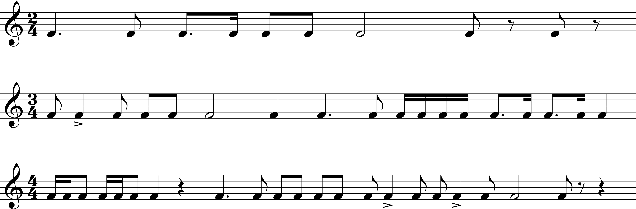

2. № 99 (Баева. Зебряк «Сольфеджио») переписать в тетрадь, восьмые сгруппировать по две (четверть оставить), подписать ступени, устойчивые ступени (I-III-V) обвести (тональность Фа мажор).

3. Прислать аудиозапись пения № 99 (Баева. Зебряк «Сольфеджио»). Нажмите эту ссылку, она вам поможет, или перейдите по адресу https://www.youtube.com/watch?v=5GDb1T1k6_M
IV класс:
1. № 330 (Калмыков. Фридкин «Одноголосие») переписать в тетрадь и подписать маленькими латинскими буквами каждую ноту (обращайте внимание на ключевые знаки).

2. Прислать аудиозапись пения № 330 (Калмыков. Фридкин «Одноголосие»).
Нажмите эту ссылку, она вам поможет, или перейдите по адресу:
https://www.youtube.com/watch?v=KCSZOSi7KIU

3. Прислать аудиозапись пения № 46 (Калмыков. Фридкин «Двухголосие»): верхний голос играть, а нижний петь

V класс:
- Определить и обратить следующие интервалы:

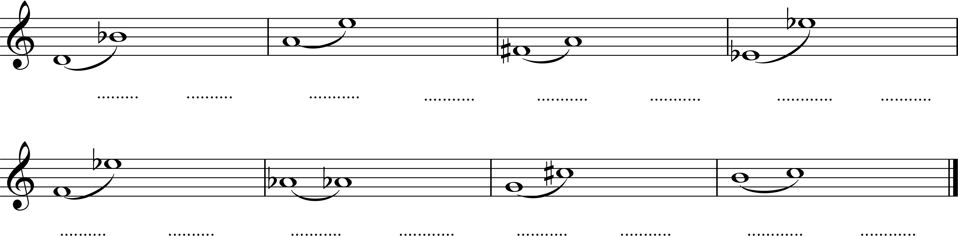

- Прислать аудиозапись пения № 406 (Калмыков. Фридкин «Одноголосие»). Нажмите эту ссылку, она вам поможет, или перейдите по адресу:
https://www.youtube.com/watch?v=FCcg0tFVUrk

- Прислать аудиозапись пения № 78 (Калмыков. Фридкин «Двухголосие»): верхний голос играть, а нижний петь.

VI класс:
- Определить и обратить следующие интервалы:

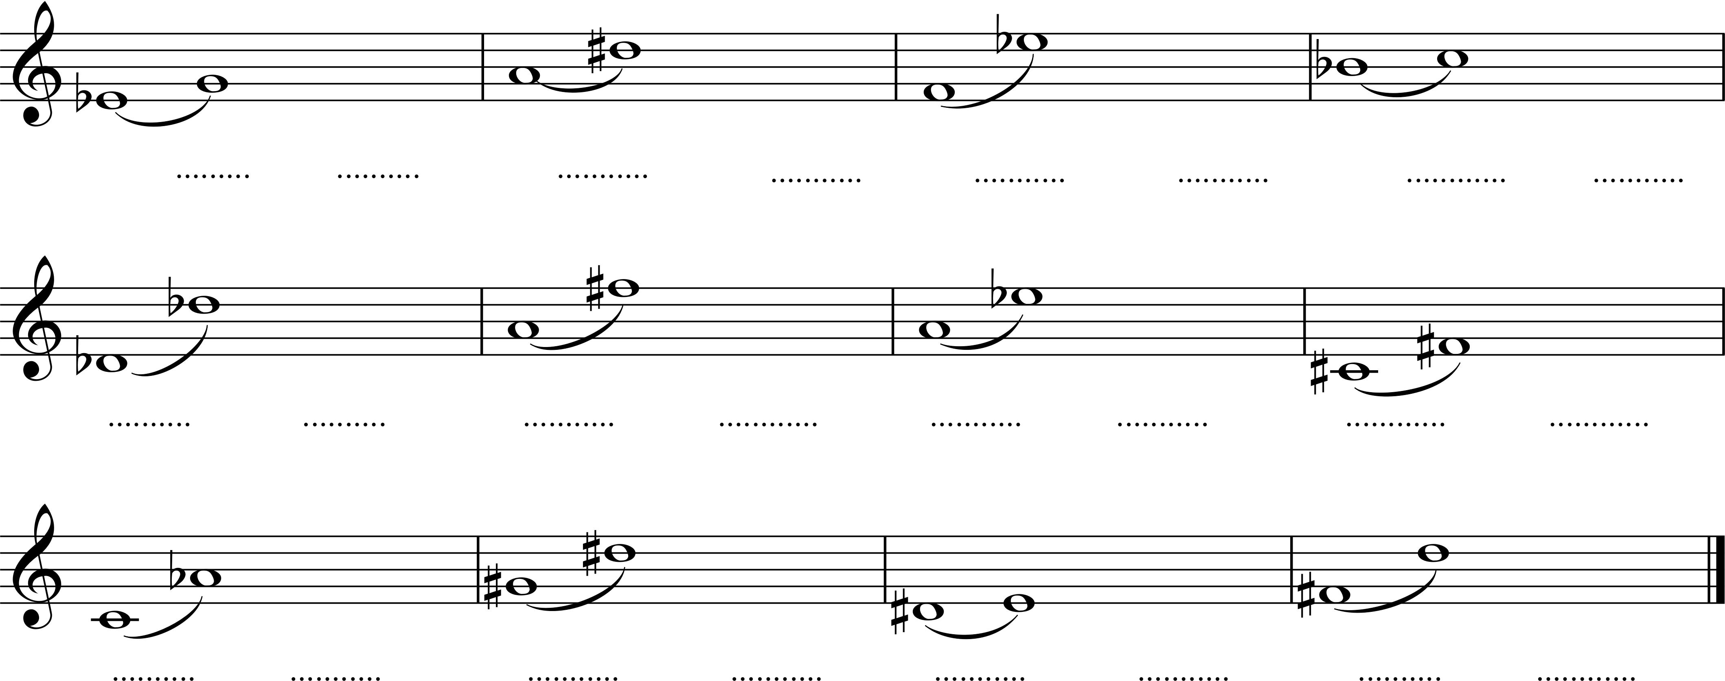

- Прислать аудиозапись пения № 496 (Калмыков. Фридкин «Одноголосие»). Нажмите эту ссылку, она вам поможет, или перейдите по адресу:
https://www.youtube.com/watch?v=emPbsFAwdEc

- Прислать аудиозапись пения № 107 (Калмыков. Фридкин «Двухголосие»): верхний голос играть, а нижний петь (начало номера-унисон, поэтому его надо петь, не играть)

